Отчет по лабораторной работе №2

Основы информационной безопасности

Наговицын Арсений, НКАбд-03-23

Содержание

# 1 Цель работы

Получение практических навыков работы в консоли с атрибутами файлов, закрепление теоретических основ дискреционного разграничения доступа в современных системах с открытым кодом на базе ОС Linux

# 2 Задание

1. Работа с атрибутами файлов
2. Заполнение таблиц

# 3 Выполнение лабораторной работы

## 3.1 Работа с атрибутами файлов

Создаю нового пользователя и создаю ему сразу пароль (рис. ??).

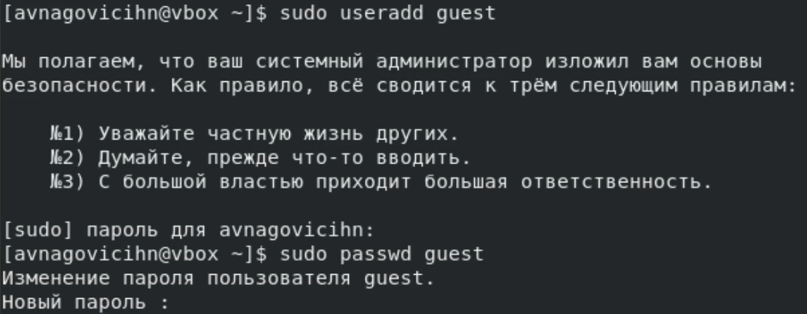

Создание нового пользователя

Меняю пользователя системы (рис. ??).

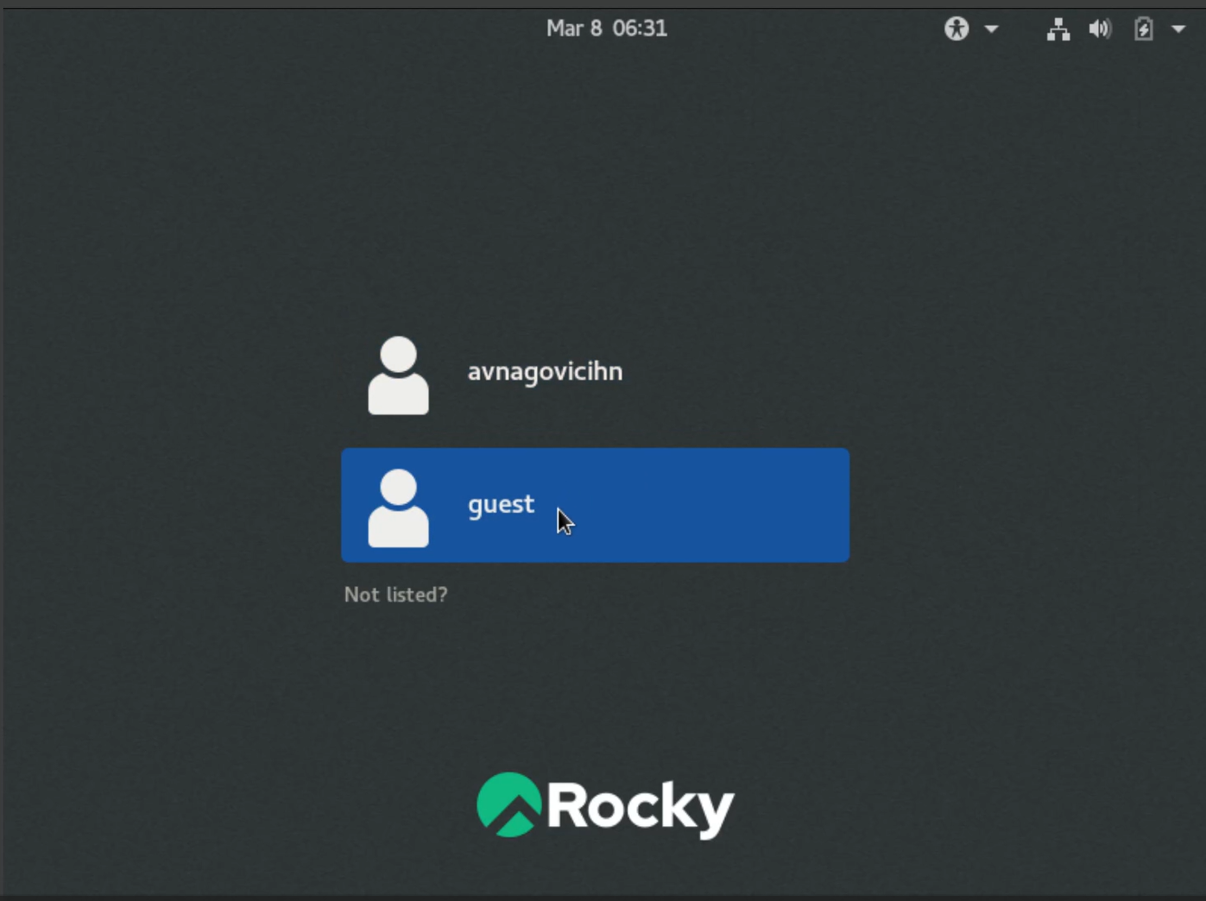

Окно выбора пользователя

Проверяю что нахожусь в директории /home/guest (рис. ??).

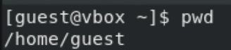

Окно консоли

Уточняю имя пользователя (рис. ??).

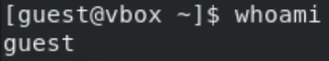

Окно консоли

Уточняю id (рис. ??).

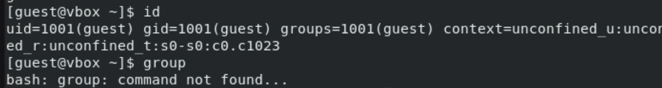

Окно консоли

Уточняю группу пользователя (рис. ??).



Окно консоли

Уточняю информацию о пользователе в файле passwd (рис. ??).

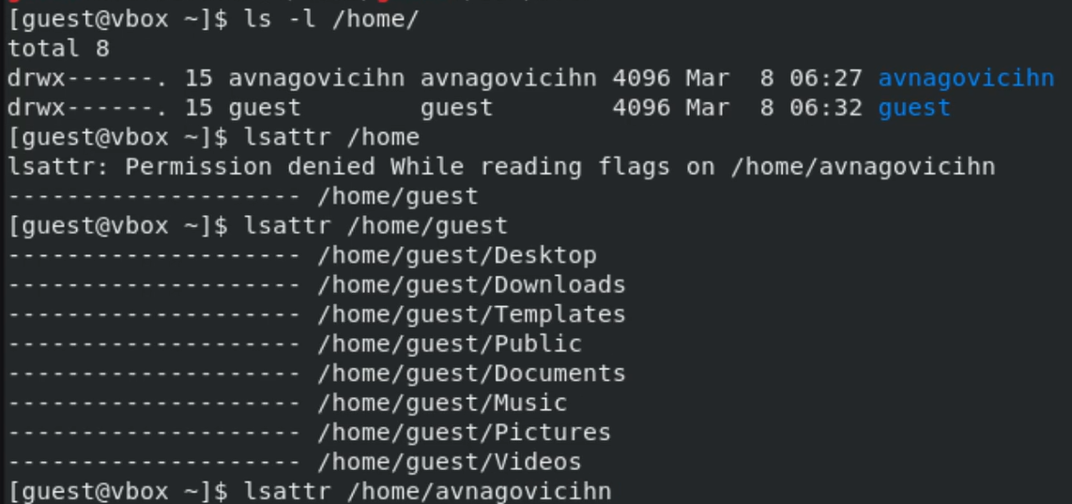

Окно консоли

Отображаю список директорий и проверяю аттрибуты директорий. (рис. ??).

Окно консоли

Окно консоли

Проверяю атрибуты директории dir1 и получаю ошибку, после чего изменяю права и снова проверяю (рис. ??).

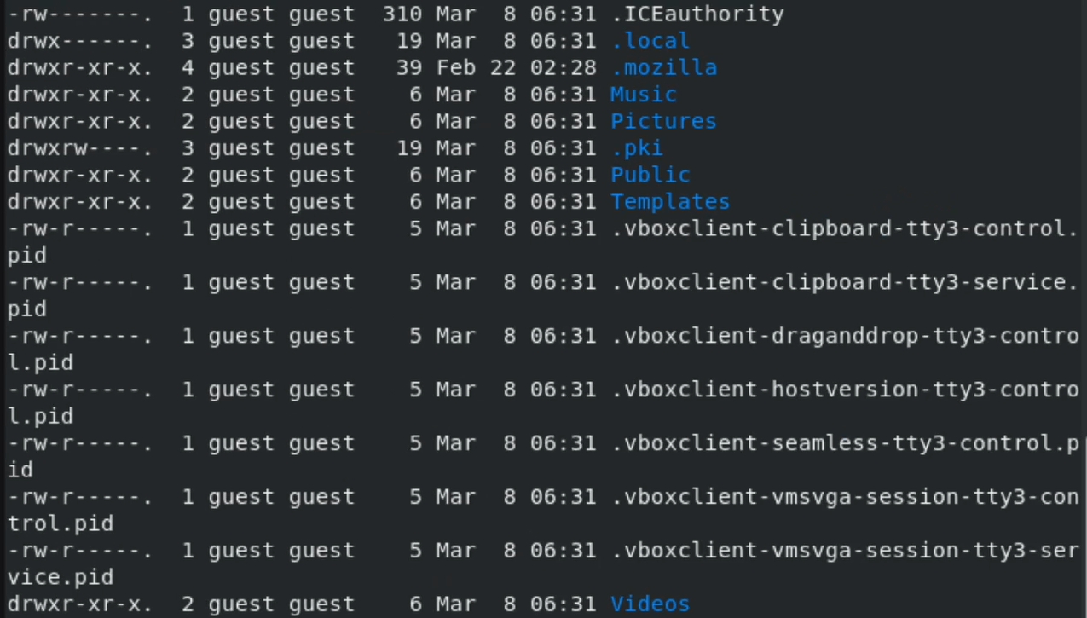

Окно консоли

Вывод команды (рис. ??).

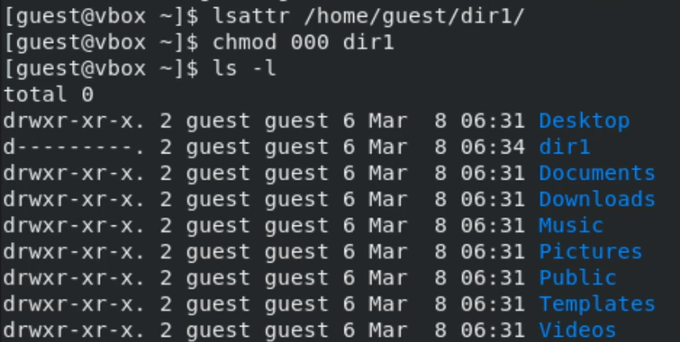

Окно консоли

Определяю права доступа и атрибуты выставленные на dir1 (рис. ??).

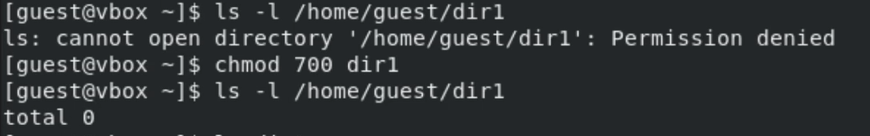

Окно консоли

## 3.2 Заполнение таблиц

|  |  |  |  |  |  |  |  |  |  |
| --- | --- | --- | --- | --- | --- | --- | --- | --- | --- |
| Права директории | Права файла | Создание файла | Удаление файла | Запись в файл | Чтение файла | Смена директории | Просмотр файлов в директории | Переимено- вание файла | Смена атрибутов файла |
| d(000) | (000) | - | - | - | - | - | - | - | - |
| d(000) | (100) | - | - | - | - | - | - | - | - |
| d(000) | (200) | - | - | - | - | - | - | - | - |
| d(000) | (300) | - | - | - | - | - | - | - | - |
| d(000) | (400) | - | - | - | - | - | - | - | - |
| d(000) | (500) | - | - | - | - | - | - | - | - |
| d(000) | (600) | - | - | - | - | - | - | - | - |
| d(000) | (700) | - | - | - | - | - | - | - | - |
| d(100) | (000) | - | - | - | - | + | - | - | + |
| d(100) | (100) | - | - | - | - | + | - | - | + |
| d(100) | (200) | - | - | + | - | + | - | - | + |
| d(100) | (300) | - | - | + | - | + | - | - | + |
| d(100) | (400) | - | - | - | + | + | - | - | + |
| d(100) | (500) | - | - | - | + | + | - | - | + |
| d(100) | (600) | - | - | + | + | + | - | - | + |
| d(100) | (700) | - | - | + | + | + | - | - | + |
| d(200) | (000) | - | - | - | - | - | - | - | - |
| d(200) | (100) | - | - | - | - | - | - | - | - |
| d(200) | (200) | - | - | - | - | - | - | - | - |
| d(200) | (300) | - | - | - | - | - | - | - | - |
| d(200) | (400) | - | - | - | - | - | - | - | - |
| d(200) | (500) | - | - | - | - | - | - | - | - |
| d(200) | (600) | - | - | - | - | - | - | - | - |
| d(200) | (700) | - | - | - | - | - | - | - | - |
| d(300) | (000) | + | + | - | - | + | - | + | + |
| d(300) | (100) | + | + | - | - | + | - | + | + |
| d(300) | (200) | + | + | + | - | + | - | + | + |
| d(300) | (300) | + | + | + | - | + | - | + | + |
| d(300) | (400) | + | + | - | + | + | - | + | + |
| d(300) | (500) | + | + | - | + | + | - | + | + |
| d(300) | (600) | + | + | + | + | + | - | + | + |
| d(300) | (700) | + | + | + | + | + | - | + | + |
| d(400) | (000) | - | - | - | - | - | + | - | - |
| d(400) | (100) | - | - | - | - | - | + | - | - |
| d(400) | (200) | - | - | - | - | - | + | - | - |
| d(400) | (300) | - | - | - | - | - | + | - | - |
| d(400) | (400) | - | - | - | - | - | + | - | - |
| d(400) | (500) | - | - | - | - | - | + | - | - |
| d(400) | (600) | - | - | - | - | - | + | - | - |
| d(400) | (700) | - | - | - | - | - | + | - | - |
| d(500) | (000) | - | - | - | - | + | + | - | + |
| d(500) | (100) | - | - | - | - | + | + | - | + |
| d(500) | (200) | - | - | + | - | + | + | - | + |
| d(500) | (300) | - | - | + | - | + | + | - | + |
| d(500) | (400) | - | - | - | + | + | + | - | + |
| d(500) | (500) | - | - | - | + | + | + | - | + |
| d(500) | (600) | - | - | + | + | + | + | - | + |
| d(500) | (700) | - | - | + | + | + | + | - | + |
| d(600) | (000) | - | - | - | - | - | + | - | - |
| d(600) | (100) | - | - | - | - | - | + | - | - |
| d(600) | (200) | - | - | - | - | - | + | - | - |
| d(600) | (300) | - | - | - | - | - | + | - | - |
| d(600) | (400) | - | - | - | - | - | + | - | - |
| d(600) | (500) | - | - | - | - | - | + | - | - |
| d(600) | (600) | - | - | - | - | - | + | - | - |
| d(600) | (700) | - | - | - | - | - | + | - | - |
| d(700) | (000) | + | + | - | - | + | + | + | + |
| d(700) | (100) | + | + | - | - | + | + | + | + |
| d(700) | (200) | + | + | + | - | + | + | + | + |
| d(700) | (300) | + | + | + | - | + | + | + | + |
| d(700) | (400) | + | + | - | + | + | + | + | + |
| d(700) | (500) | + | + | - | + | + | + | + | + |
| d(700) | (600) | + | + | + | + | + | + | + | + |
| d(700) | (700) | + | + | + | + | + | + | + | + |

Таблица 2.1 «Установленные права и разрешённые действия»

|  |  |  |  |  |
| --- | --- | --- | --- | --- |
| Операция |  | Минимальные права на директорию |  | Минимальные права на файл |
| Создание файла |  | d(300) |  | - |
| Удаление файла |  | d(300) |  | - |
| Чтение файла |  | d(100) |  | (400) |
| Запись в файл |  | d(100) |  | (200) |
| Переименование файла |  | d(300) |  | (000) |
| Создание поддиректории |  | d(300) |  | - |
| Удаление поддиректории |  | d(300) |  | - |

Таблица 2.2 “Минимальные права для совершения операций”

# 4 Выводы

В этой лабароторной работе были получены практические навыки работы в консоли с атрибутами файлов, закреплены теоретические основы дискреционного разграничения доступа в современных системах с открытым кодом на базе ОС Linux.

# Список литературы